百度×沃尔沃：沃尔沃XC40带电新生
广 告 主：沃尔沃
所属行业：汽车行业
执行时间：2020.11.20-12.19
参选类别：数字媒体整合类
营销背景
在国家政策扶持下，新能源车市场高速增长，尤其在2020年经过疫情洗礼后，表现出强劲的复苏劲头。传统豪华品牌纷纷进军该市场，抢占高端车型市场份额。继奔驰EQC、奥迪eTron、宝马iX3后，沃尔沃首款纯电动车XC40 recharge于11月广州车展正式上市发售，并特邀华晨宇作为其代言人。作为后来者，如何迎头赶上，充分借势代言人华晨宇及百度创新资源，吸引关注、“带电新生”。
营销目标
- 品牌层面：让目标用户快速建立产品认知，树立高阶智造纯电SUV形象，展现无畏进取的品牌姿态（KP百度搜索指数）；
- 投放层面整体KPI：CPC≤￥1.04，CTR≥2.91%；
- 销售层面：最大限度的获取线索，促进转化，提升预售效能（KP线索数量及成本）。
策略与创意
策略：为了将明星关注转化为车型关注，我们通过百度多维定向触达明星关注人群，并通过激发-亮相-持续吸引三阶段层层激发关注热度。
创意：全面视频化，生动展现明星与新车互动视觉，传递XC40无畏进取的品牌姿态。
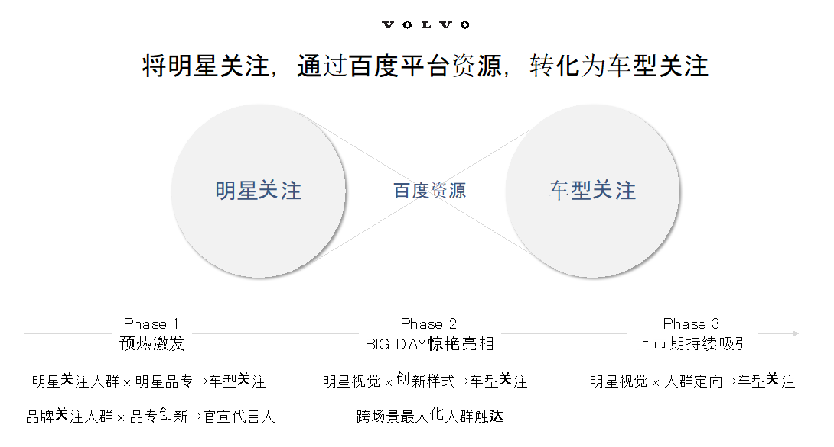
执行过程/媒体表现
- 预热激发期：品专创新组合运用，打造新车上市官宣阵地
明星品专：借势明星流量，向明星关注人群官宣新车上市资讯，为品牌/车型获取增量；
品专：双端差异化打法，面向品牌/车型关注人群官宣新车上市资讯；无线端主打资讯内容，挂载品牌百家号，定期发布新车官方资讯，通过内容吸粉，上市期间沃尔沃百家号粉丝量提升近2倍；PC端品专主打视觉体验，通过全新通栏视频样式霸屏官宣品牌TVC，新样式驱动用户点击意愿提升，上市当天CTR峰值破百！
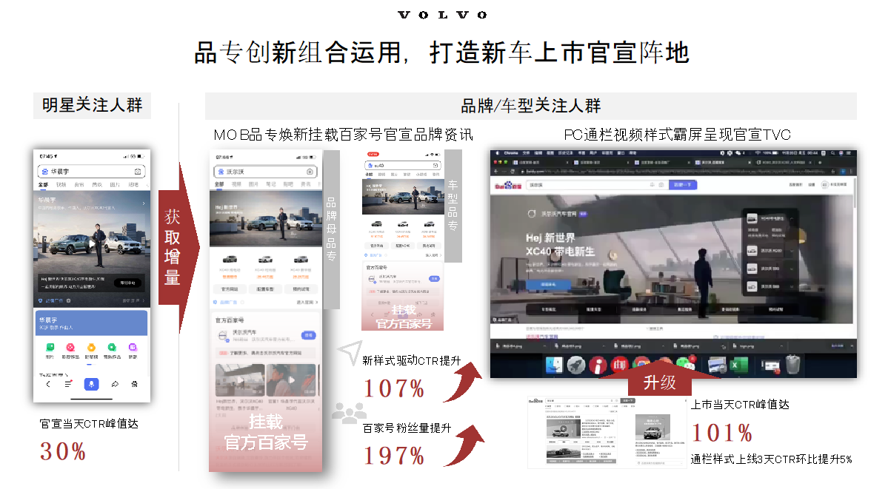
（让我们来感受一下#华晨宇x沃尔沃XC40带电新生#大电影）
https://haokan.baidu.com/v?vid=10527772366252448672&pd=bjh&fr=bjhauthor&type=video
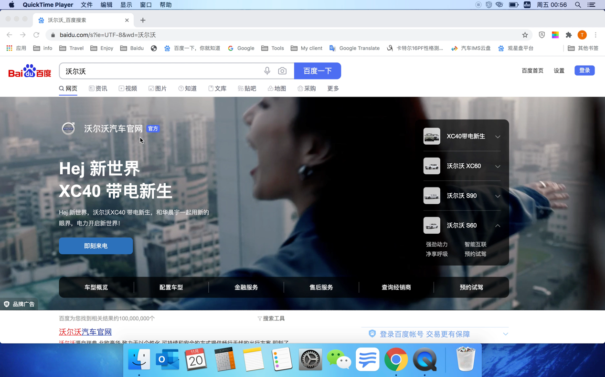
2、惊艳亮相：全面视频化发布新车，开屏联动FEED场景提高点击率
上市BIG DAY，沃尔沃优选地图·出行及手百·资讯两大汽车人群高覆盖场景，全面视频化发布新车。
手百资讯场景采用开屏联动FEED（品牌IMPACT联播系列），其以沉浸感·长曝光两大优势为用户带来更鲜活的品牌感知，有效驱动点击意愿提升。除了视频联播样式外，本次上市还率先试点开屏+框下TIPS，与核心操作位——搜索框下的黄金广告位联动，宛若敲黑板划重点般存在。
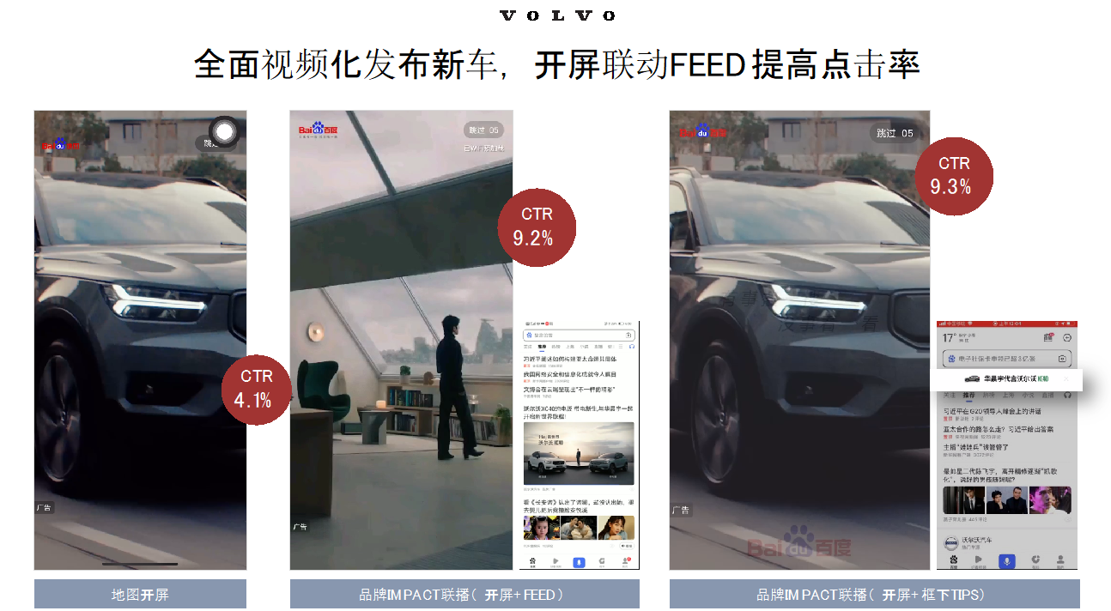
（沃尔沃XC40开屏+TIPS联动）
3、持续吸引：搜+推双引擎拉新，视觉化吸引
上市期间，搜+推双引擎长效拉新，并充分利用明星视觉，以图片化视频化素材吸引用户。原生信息流投放采用GD+CPC组合投放，实现品效合一。
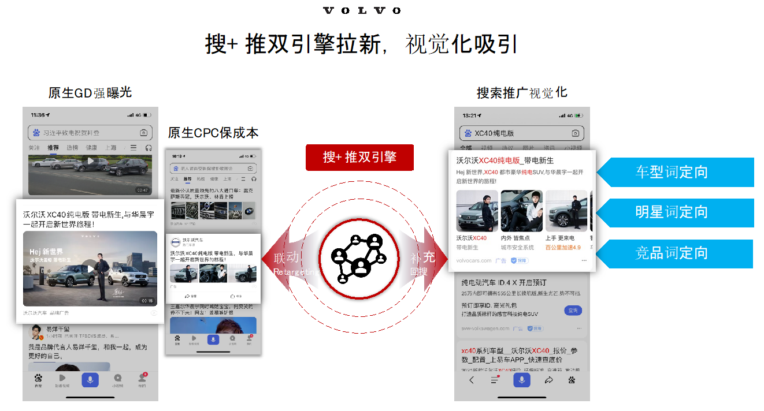
营销效果与市场反馈
- 品牌层面：沃尔沃XC40上市整合营销，借势代言人流量及视频化创新样式，有效驱动关注度增长：上市期间XC40指数对比上市前上涨80%（数据来源：百度指数）
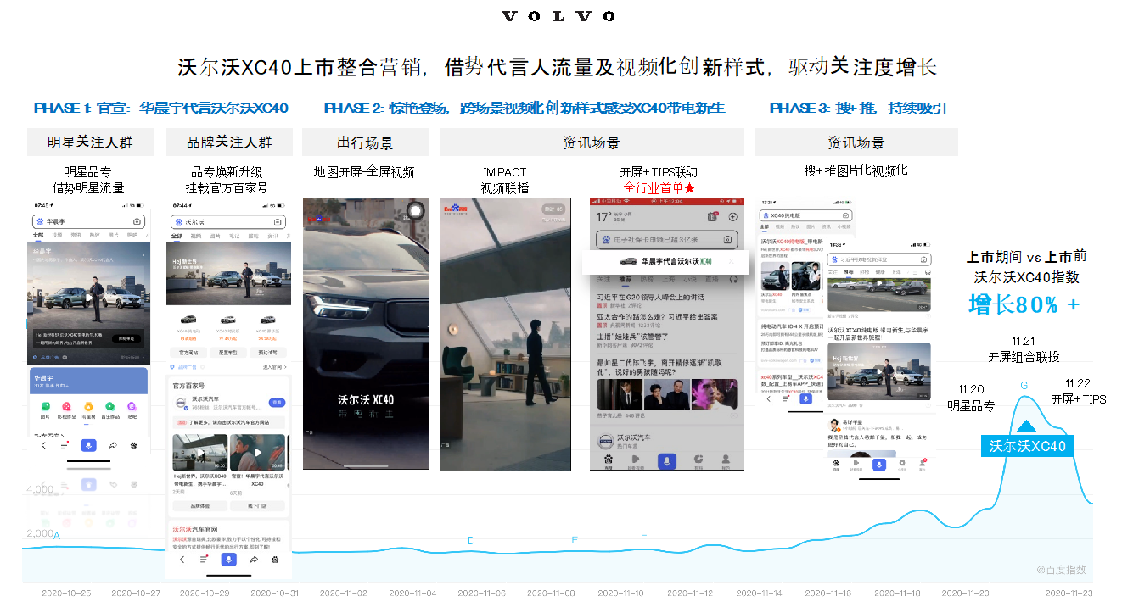
- 投放层面：总曝光：5,600万次，总点击：242万次，CPC KPI达成率134%，CTR KPI达成率149%（数据来源：百度投放后台）；
- 销售层面：线索成本对比预估-58%，实际获得线索数量对比预估+238%（数据来源：沃尔沃CRM）。

